**PLAN DE GESTIÓN DE CAMBIOS**

**Versión 1.0**

**HISTORIAL DE REVISIONES**

|  |  |  |  |
| --- | --- | --- | --- |
| **Fecha** | **Versión** | **Descripción** | **Autor** |
| 30/05/2019 | **1.0** | **Roles del área de gestión de cambios**  **Estados de Cambio** | Enrique Villarreal |

**Índice**

**1. Roles del área de Gestión de Cambios** ………...…………………...…………………….4

**2. Estados de Cambio** ……………………………….......…………………...…………………….4

**Plan de Gestión de Cambios**

1. Roles del área de Gestión de Cambios

|  |  |
| --- | --- |
| **Roles** | **Descripción** |
| **Gestor de cambio** | Es el encargado de gestionar y asegurar que los proceso de la gestión del cambio se cumpla tal y como está planificado. |
| **Verificador** | Es el encargado de verificar el cambio. |
| **Jefe de proyecto** | Es el encargado de planificar y gestionar los recursos para realizar el cambio. |
| **Comité de Control de Cambios** | Son los encargado de recibir y analizar la solicitud de cambio, también deciden su aprobación. |
| **Miembros del equipo de cambio** | Son los encargados de llevar a cabo el respectivo proceso para realizar los cambios solicitados. |

**Tabla 1. Roles**

1. Estados de Cambio

|  |  |
| --- | --- |
| **Estado** | **Descripción** |
| Recibida | La solicitud ha sido recibida y está en espera de ser analizada. |
| Rechazada | La solicitud de cambio no procede o ha sido rechazada por factores del análisis. |
| Suspendido | La solicitud de cambio pasará a este estado cuando no la revisen antes del tiempo límite.Y se pedirá que se vuelva enviar para su atención. |
| Analizada | La solicitud ha sido analizada y está en espera de ser clasificada. |
| Clasificada | La solicitud ha sido clasificada y está en espera de que se evalúen sus impactos y sus riesgos. |
| Evaluada | Los impactos y riesgos fueron evaluados y se está a la espera de que se apruebe. |
| Aprobada | La solicitud de cambio ha sido aprobada y está en espera de que se planifique, es decir, que sea asignada. |
| Planificada | La solicitud de cambio ha sido asignada y se encuentra a la espera de que la implementen. |
| Implementada | Se implementó la solicitud de cambio y se espera que sea verificada por las pruebas. |
| Pendiente de cerrar | La solicitud de cambios una vez verificada espera que los interesados validen la implementación y se pueda cerrar correctamente. |
| Cerrada | La solicitud de cambio ha sido completada, ha pasado las fases de prueba, validación y las actualizaciones han sido publicadas. |

**Tabla 2. Estados de Cambio**

1. Tipos de Cambios

|  |  |
| --- | --- |
| Tipo | Descripcion |
|  |  |
|  |  |
|  |  |
|  |  |
|  |  |

1. Lista de Riesgos

|  |  |
| --- | --- |
| Riesgos | Descripcion |
|  |  |
|  |  |
|  |  |
|  |  |
|  |  |

1. Formato de Solicitud de cambio

|  |  |
| --- | --- |
| Campo | Descripcion |
|  |  |
|  |  |
|  |  |
|  |  |
|  |  |

1. Proceso de Gestión de Cambio

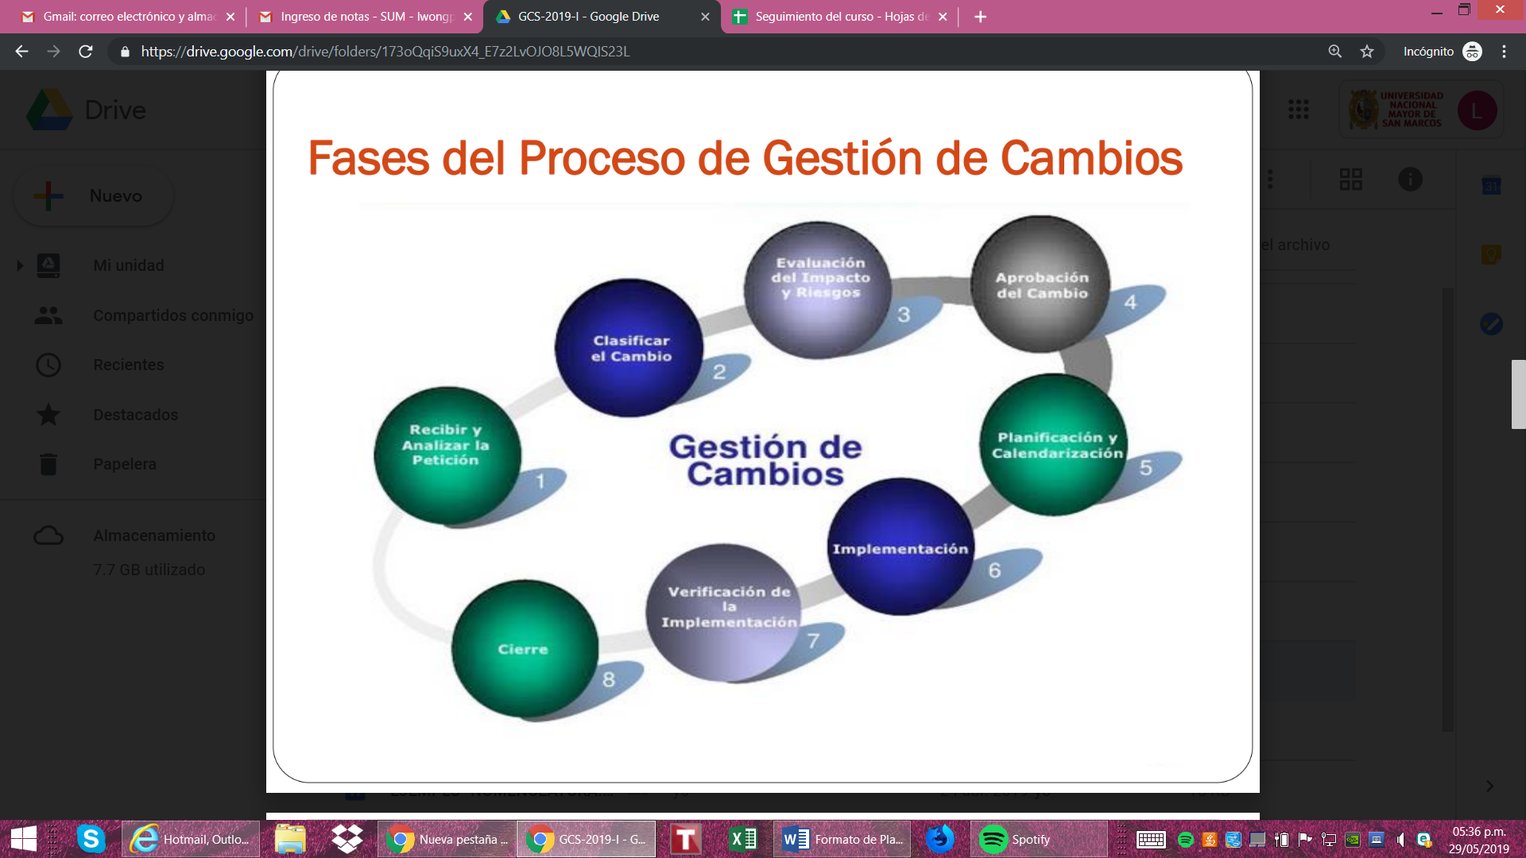

* 1. Analizar y Recibir la petición
     1. Actividades
     2. Documentacion
     3. Politicas
  2. Clasificar el cambio
     1. Actividades
     2. Documentacion
     3. Politicas